THIẾT KẾ BIỂU ĐỒ LỚP (UML CLASS DIAGRAM)
Hệ thống Quản lý Chấm công và Tiền lương – Doanh nghiệp sản xuất linh kiện điện tử
Phiên bản 2.0 – đồng bộ sơ đồ phân rã chức năng (BFD) 10 phân hệ / 49 chức năng
Hạng mục | Nội dung
Phiên bản | 2.0 – thay thế bản 1.0 (18 lớp / 5 gói)
Ngày cập nhật | 02/10/2026
Căn cứ | BFD 10 phân hệ / 49 chức năng (1.1 – 10.4); use case tổng quan và 10 use case phân hệ; sequence SQ-01 … SQ-15; activity AD-00 … AD-10; bản rà soát “Cập nhật tài liệu thiết kế v2”
Quy mô mô hình | 54 lớp, 10 gói – mỗi gói tương ứng một phân hệ BFD
Tác nhân hệ thống | Tổ trưởng (TT), Quản đốc (QĐ), Kế toán (KT), Admin (AD). Công nhân là đối tượng dữ liệu, không đăng nhập hệ thống
Mã nguồn sơ đồ | diagrams/class/src/CD-00 … CD-10 (.mmd, Mermaid) – ảnh xuất tại diagrams/class/

1. Giới thiệu
Tài liệu đặc tả mô hình hướng đối tượng của Hệ thống Quản lý Chấm công và Tiền lương thông qua biểu đồ lớp UML. Phạm vi gồm quản lý thời gian làm việc và làm thêm giờ; nghỉ phép, ốm đau, nghỉ việc riêng; xử lý chấm công, tính lương, thưởng, bảo hiểm, thuế TNCN; quản lý hợp đồng và phúc lợi. Hệ thống hỗ trợ tổ trưởng, quản đốc, vận hành trên nhiều cơ sở, nhiều vùng lương và cơ cấu tổ chức nhiều cấp.
So với phiên bản 1.0, mô hình được tổ chức lại thành 54 lớp trong 10 gói, bám sát 10 phân hệ của BFD. Các nguyên tắc thiết kế xuyên suốt:
- Bốn vai trò TT, QĐ, KT, AD được phân quyền theo đơn vị (lớp PhanQuyen). Công nhân chỉ là dữ liệu (NhanVien): tổ trưởng ghi nhận đơn nghỉ thay công nhân, kế toán xuất phiếu lương.
- Tham số pháp lý có hiệu lực theo thời gian (ThamSoPhapLy, MucDongBH, BacThueTNCN, TranOT, ChinhSachCoSo): thêm phiên bản mới, không sửa đè; công thức chỉ tham chiếu mã tham số, không ghi cứng tỷ lệ.
- Kỳ đã khóa bất biến: kỳ công, kỳ lương quản lý bằng KyNghiepVu; mọi chênh lệch sau khóa là bút toán điều chỉnh ghi vào kỳ đang mở.
- Log gốc bất biến, nhật ký chỉ thêm: dữ liệu chấm công thô không bị ghi đè; mọi điều chỉnh có giá trị cũ, mới, người sửa và được ghi NhatKyKiemToan.
- Giới hạn phạm vi: hệ thống chỉ tiếp nhận và xử lý dữ liệu chấm công (không bao gồm cơ chế thu thập tại thiết bị); xuất file chi lương không đồng nghĩa đã thanh toán; không có ứng dụng di động riêng; quyết toán thuế dừng ở dự thảo hồ sơ.

2. Sơ đồ tổng quan
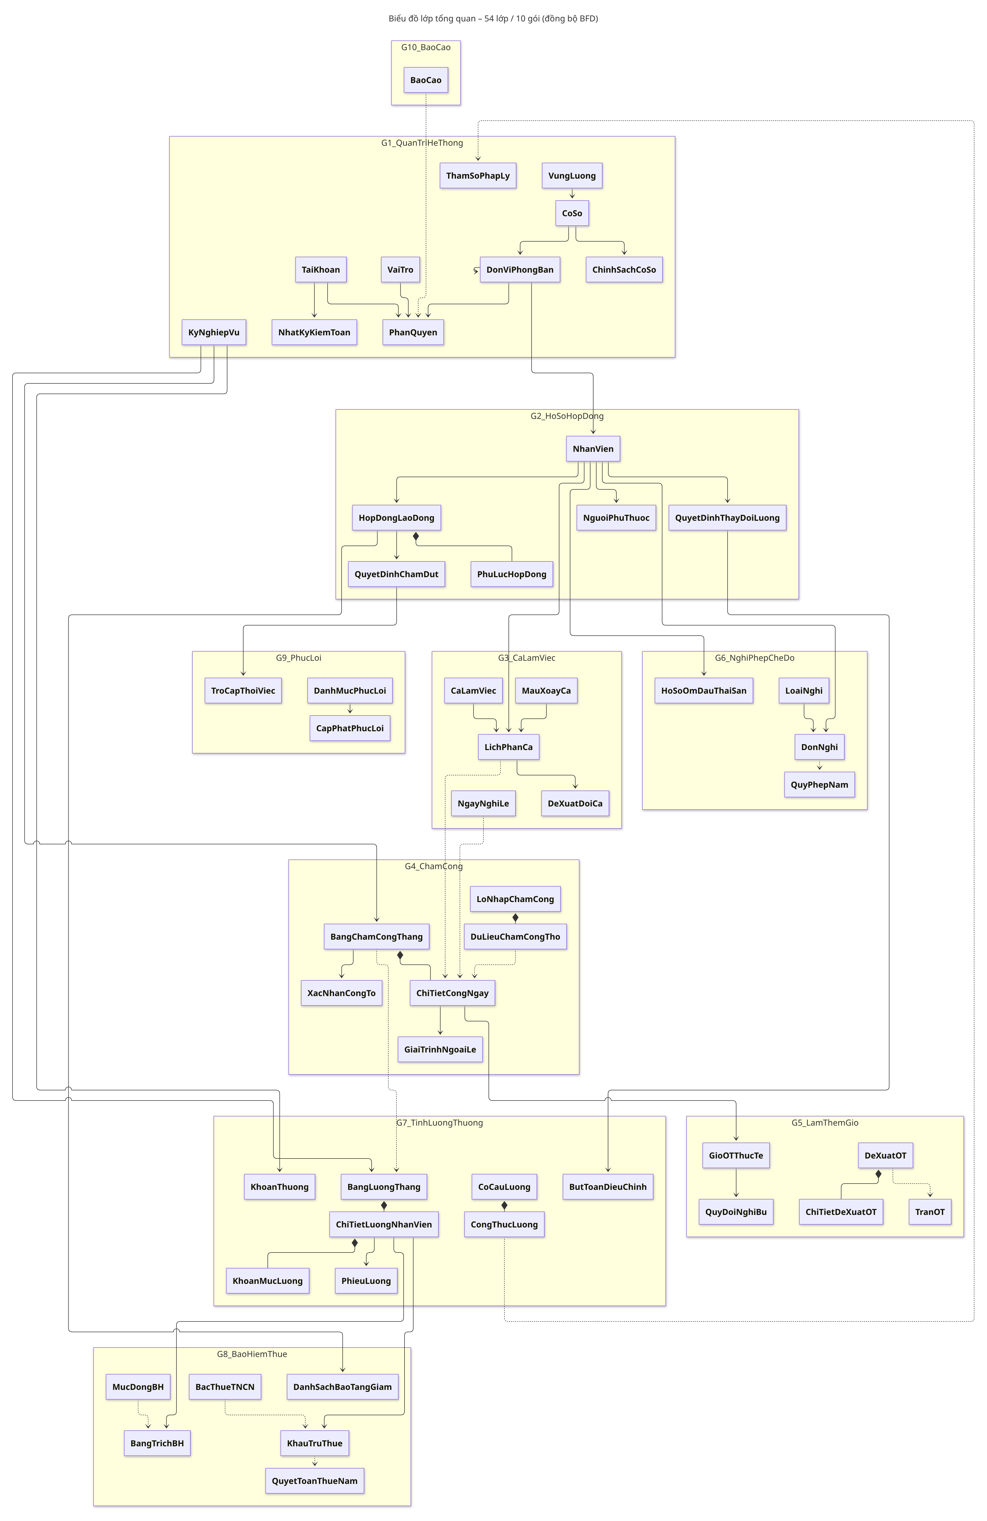
Hình 1. Biểu đồ lớp tổng quan – 54 lớp / 10 gói (chi tiết thuộc tính, phương thức ở Mục 3)

2.1. Cấu trúc gói
Gói | Phân hệ BFD | Lớp | Số lớp
G1 | 1. Quản trị hệ thống (1.1 – 1.6) | CoSo, VungLuong, DonViPhongBan, TaiKhoan, VaiTro, PhanQuyen, ChinhSachCoSo, ThamSoPhapLy, KyNghiepVu, NhatKyKiemToan | 10
G2 | 2. Hồ sơ và hợp đồng (2.1 – 2.5) | NhanVien, NguoiPhuThuoc, HopDongLaoDong, PhuLucHopDong, QuyetDinhThayDoiLuong, QuyetDinhChamDut | 6
G3 | 3. Ca làm việc (3.1 – 3.4) | CaLamViec, NgayNghiLe, MauXoayCa, LichPhanCa, DeXuatDoiCa | 5
G4 | 4. Chấm công (4.1 – 4.5) | LoNhapChamCong, DuLieuChamCongTho, ChiTietCongNgay, GiaiTrinhNgoaiLe, XacNhanCongTo, BangChamCongThang | 6
G5 | 5. Làm thêm giờ (5.1 – 5.5) | DeXuatOT, ChiTietDeXuatOT, TranOT, GioOTThucTe, QuyDoiNghiBu | 5
G6 | 6. Nghỉ phép và chế độ (6.1 – 6.5) | LoaiNghi, QuyPhepNam, DonNghi, HoSoOmDauThaiSan | 4
G7 | 7. Tính lương và thưởng (7.1 – 7.6) | CoCauLuong, CongThucLuong, KhoanThuong, BangLuongThang, ChiTietLuongNhanVien, KhoanMucLuong, ButToanDieuChinh, PhieuLuong | 8
G8 | 8. Bảo hiểm và thuế TNCN (8.1 – 8.5) | MucDongBH, BangTrichBH, DanhSachBaoTangGiam, BacThueTNCN, KhauTruThue, QuyetToanThueNam | 6
G9 | 9. Phúc lợi (9.1 – 9.4) | DanhMucPhucLoi, CapPhatPhucLoi, TroCapThoiViec | 3
G10 | 10. Báo cáo, thống kê (10.1 – 10.4) | BaoCao | 1
Tổng |  |  | 54

2.2. Quy ước
Kiểu dữ liệu viết tắt: String, Int, Float, Decimal, Date, Time, DateTime, Boolean, List. Thuộc tính đầu tiên của mỗi lớp là khóa chính. Ký hiệu “–” ở cột phương thức nghĩa là lớp không có phương thức nghiệp vụ riêng. Trên sơ đồ gói, lớp viền nét đứt màu xám là lớp thuộc gói khác, chỉ vẽ để thể hiện quan hệ. Cột Trạng thái so với bản 1.0: mới, sửa (giữ lớp nhưng thay đổi thuộc tính / phương thức) hoặc thay … (lớp thay thế lớp cũ).

3. Đặc tả chi tiết từng gói

3.1. Gói G1 – Quản trị hệ thống (phân hệ 1: 1.1 – 1.6)
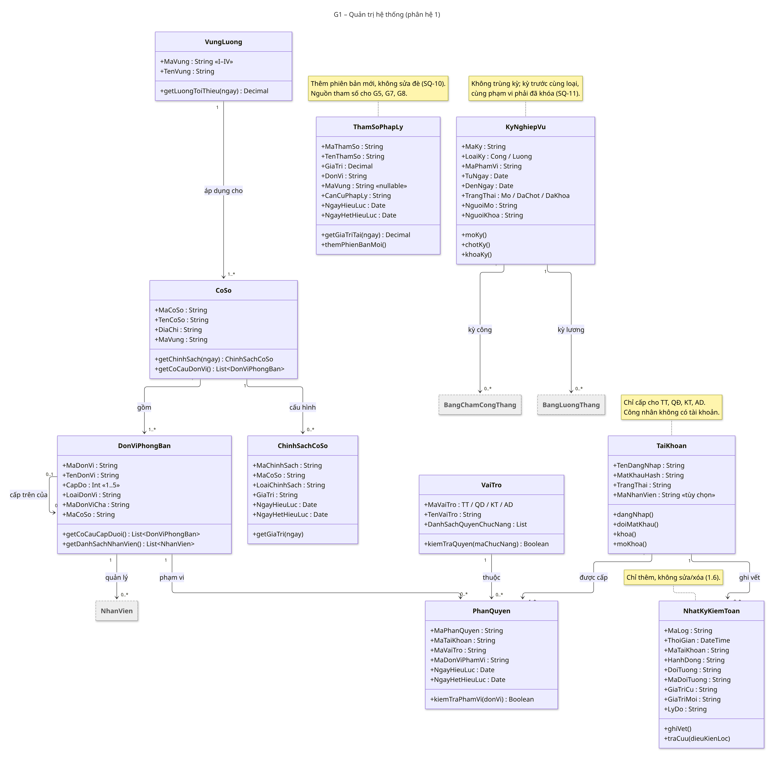
Hình 2. Biểu đồ lớp gói G1 – Quản trị hệ thống
Lớp | Thuộc tính | Phương thức | Quan hệ / quy tắc
CoSo  (sửa) | MaCoSo : String  TenCoSo : String  DiaChi : String  MaVung → VungLuong | getChinhSach(ngay)  getCoCauDonVi() | 1 – 1..* DonViPhongBan  * – 1 VungLuong  1 – 0..* ChinhSachCoSo
VungLuong  (mới) | MaVung : String (I – IV)  TenVung : String | getLuongToiThieu(ngay) : Decimal – tra ThamSoPhapLy theo hiệu lực | 1 – 1..* CoSo
DonViPhongBan  (sửa) | MaDonVi : String  TenDonVi : String  CapDo : Int (1..5)  LoaiDonVi : String  MaDonViCha : String  MaCoSo : String | getCoCauCapDuoi()  getDanhSachNhanVien() | 0..1 – 0..* DonViPhongBan (tự tham chiếu)  1 – 0..* NhanVien  1 – 0..* PhanQuyen (phạm vi)
TaiKhoan  (sửa) | TenDangNhap : String  MatKhauHash : String  TrangThai : String  MaNhanVien : String (tùy chọn) | dangNhap()  doiMatKhau()  khoa() / moKhoa() | 1 – 1..* PhanQuyen  1 – 0..* NhatKyKiemToan  Chỉ cấp cho TT, QĐ, KT, AD; bỏ xacThucOTP()
VaiTro  (sửa) | MaVaiTro : TT / QD / KT / AD  TenVaiTro : String  DanhSachQuyenChucNang : List | kiemTraQuyen(maChucNang) : Boolean | 1 – 0..* PhanQuyen  Bỏ vai trò “Công nhân”
PhanQuyen  (mới) | MaPhanQuyen : String  MaTaiKhoan : String  MaVaiTro : String  MaDonViPhamVi : String  NgayHieuLuc : Date  NgayHetHieuLuc : Date | kiemTraPhamVi(donVi) : Boolean | * – 1 TaiKhoan  * – 1 VaiTro  * – 1 DonViPhongBan  Dùng cho SQ-13 (quyền theo đơn vị)
ChinhSachCoSo  (mới) | MaChinhSach : String  MaCoSo : String  LoaiChinhSach : String  GiaTri : String  NgayHieuLuc : Date  NgayHetHieuLuc : Date | getGiaTri(ngay) | * – 1 CoSo  Cấu hình chính sách theo cơ sở (1.4, SQ-15)
ThamSoPhapLy  (mới) | MaThamSo : String  TenThamSo : String  GiaTri : Decimal  DonVi : String  MaVung : String (nullable)  CanCuPhapLy : String  NgayHieuLuc : Date  NgayHetHieuLuc : Date | getGiaTriTai(ngay) : Decimal  themPhienBanMoi() | Thêm phiên bản mới, không sửa đè (SQ-10)  Nguồn tham số cho G5, G7, G8
KyNghiepVu  (mới) | MaKy : String  LoaiKy : Cong / Luong  MaPhamVi : String  TuNgay : Date  DenNgay : Date  TrangThai : Mo / DaChot / DaKhoa  NguoiMo : String  NguoiKhoa : String | moKy()  chotKy()  khoaKy() | 1 – 0..* BangChamCongThang  1 – 0..* BangLuongThang  Không trùng kỳ; kỳ trước cùng loại, cùng phạm vi phải đã khóa (SQ-11, AD-01)
NhatKyKiemToan  (sửa) | MaLog : String  ThoiGian : DateTime  MaTaiKhoan : String  HanhDong : String  DoiTuong : String  MaDoiTuong : String  GiaTriCu : String  GiaTriMoi : String  LyDo : String | ghiVet()  traCuu(dieuKienLoc) | * – 1 TaiKhoan  Chỉ thêm, không sửa/xóa (1.6)

3.2. Gói G2 – Hồ sơ và hợp đồng (phân hệ 2: 2.1 – 2.5)
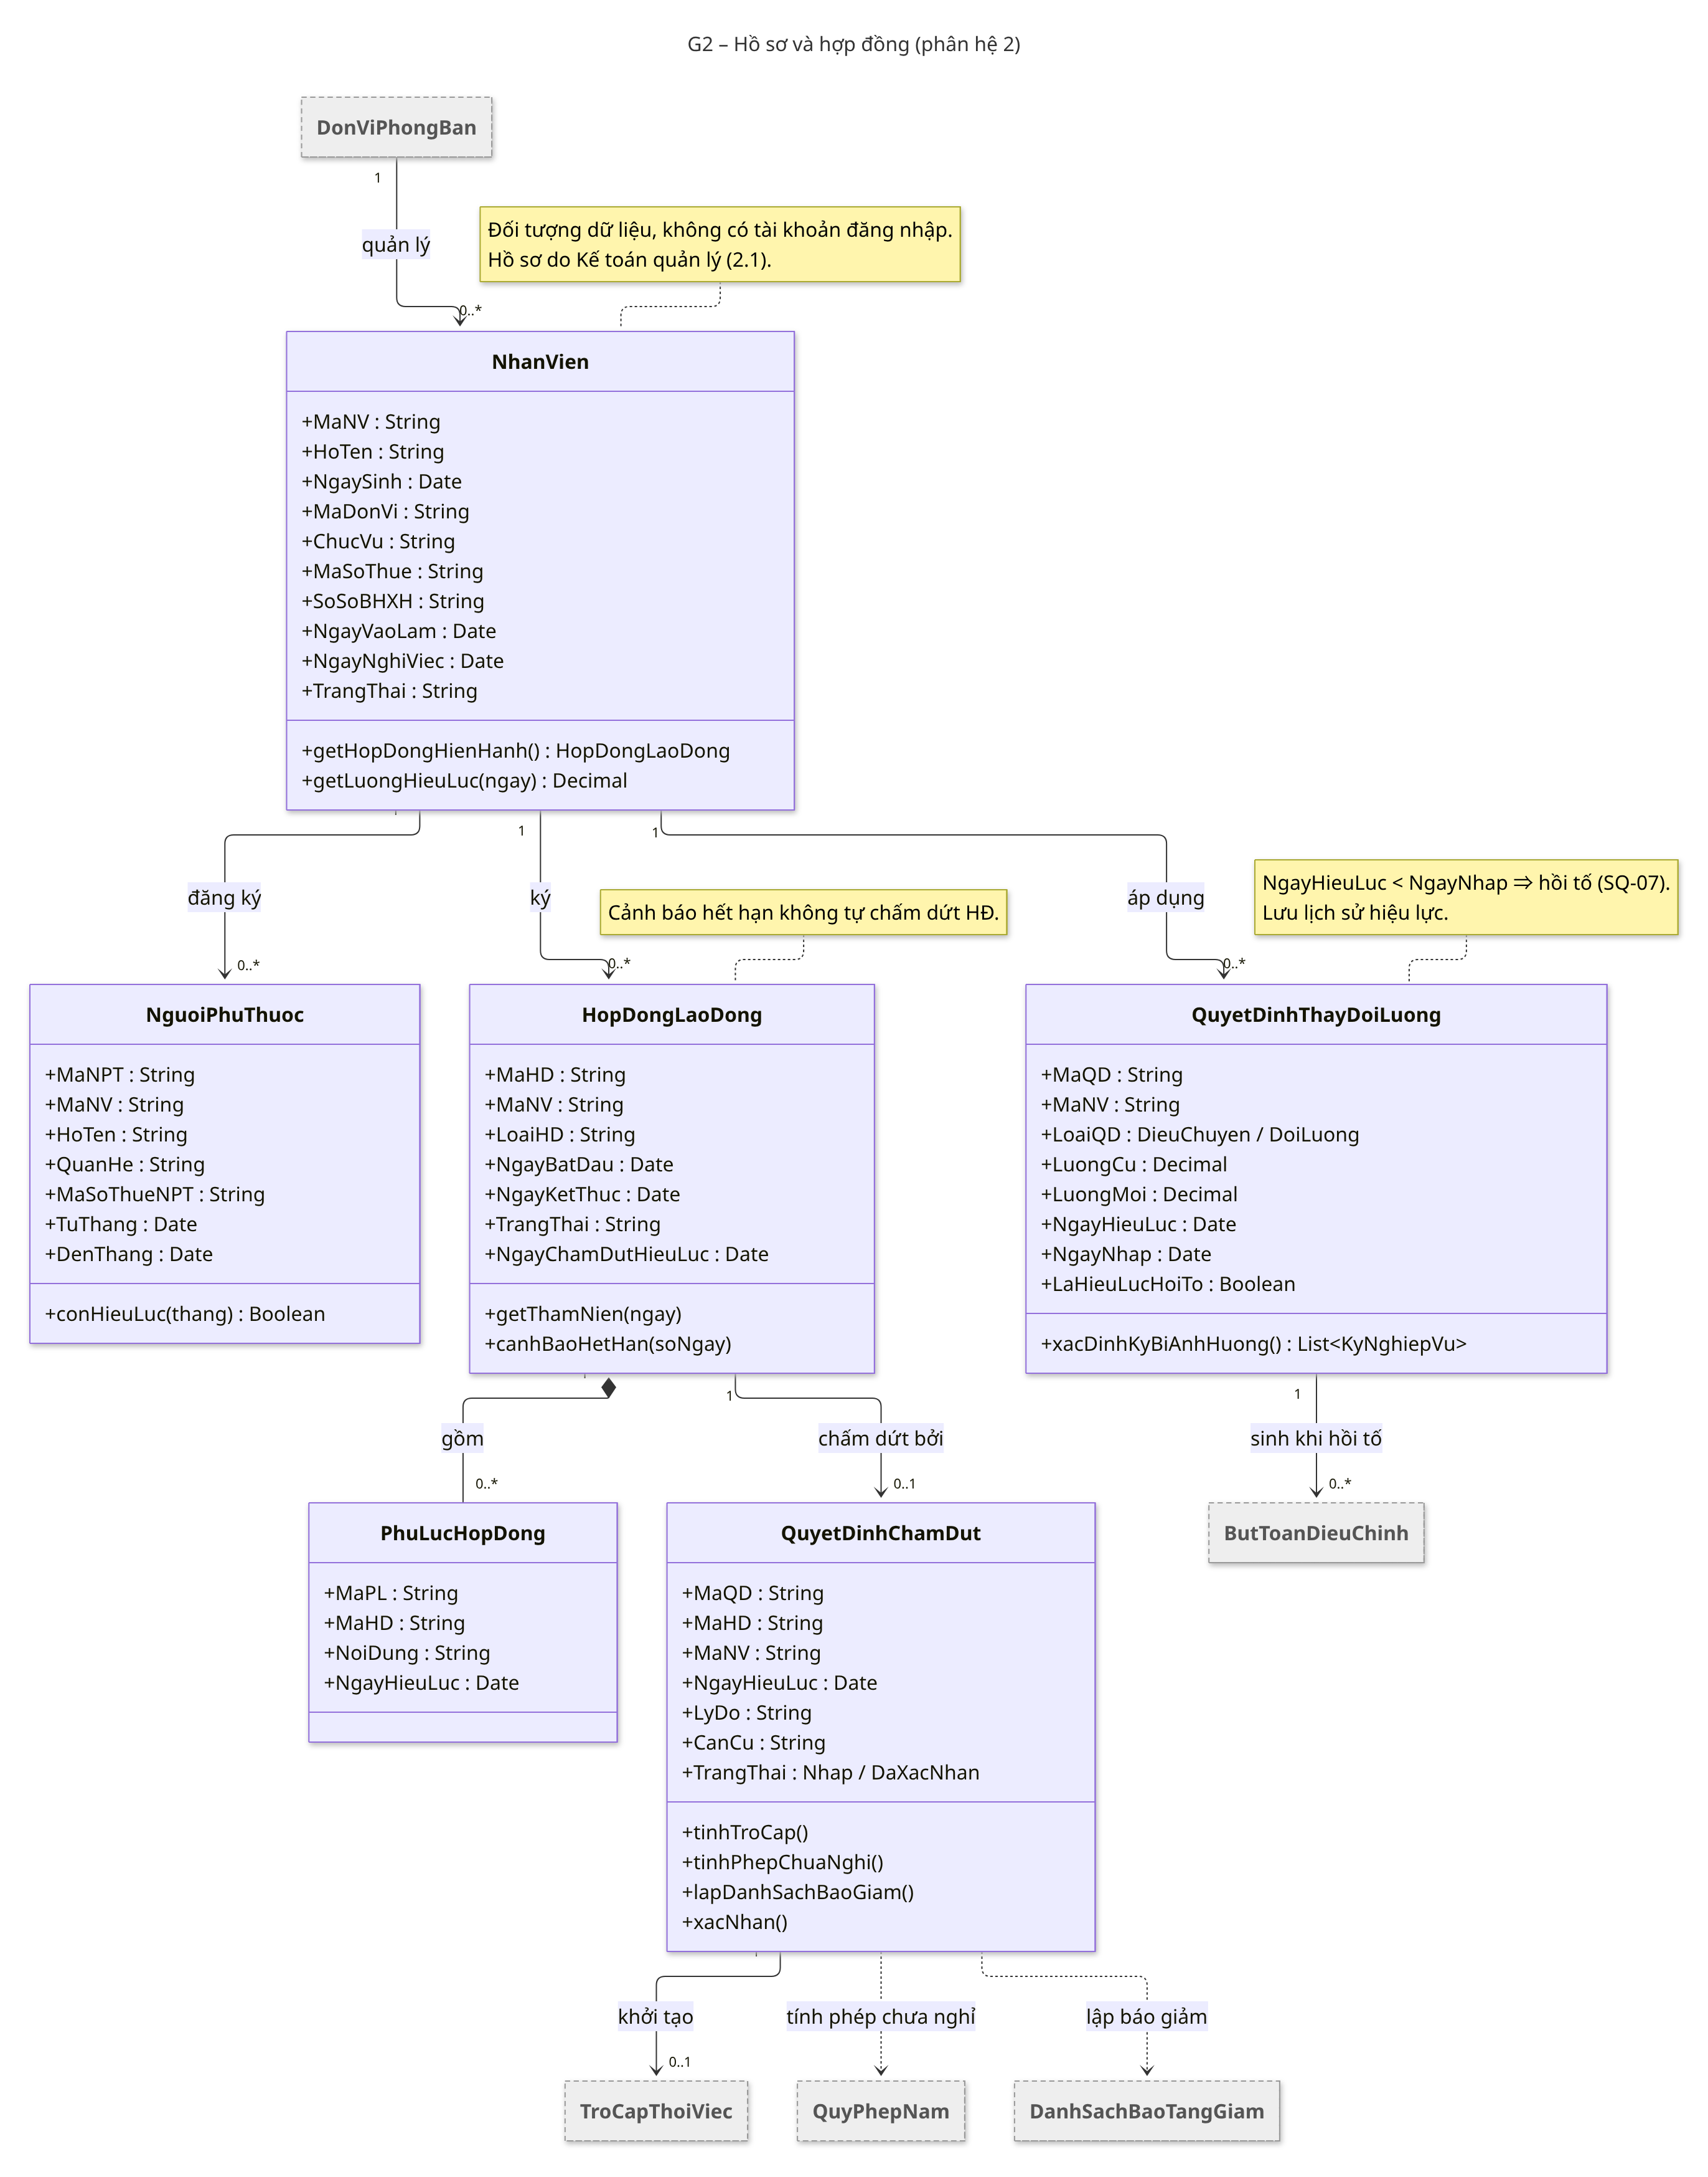
Hình 3. Biểu đồ lớp gói G2 – Hồ sơ và hợp đồng
Lớp | Thuộc tính | Phương thức | Quan hệ / quy tắc
NhanVien  (sửa) | MaNV : String  HoTen : String  NgaySinh : Date  MaDonVi : String  ChucVu : String  MaSoThue : String  SoSoBHXH : String  NgayVaoLam : Date  NgayNghiViec : Date  TrangThai : String | getHopDongHienHanh()  getLuongHieuLuc(ngay) | 1 – 0..* HopDongLaoDong  1 – 0..* NguoiPhuThuoc  1 – 0..* QuyetDinhThayDoiLuong  Không có tài khoản đăng nhập; bỏ xemPhieuLuong(), guiDonXinNghi(), xacNhanQuetThe()
NguoiPhuThuoc  (mới) | MaNPT : String  MaNV : String  HoTen : String  QuanHe : String  MaSoThueNPT : String  TuThang : Date  DenThang : Date | conHieuLuc(thang) : Boolean | * – 1 NhanVien  Dùng cho giảm trừ gia cảnh (8.4)
HopDongLaoDong  (mới) | MaHD : String  MaNV : String  LoaiHD : String  NgayBatDau : Date  NgayKetThuc : Date  TrangThai : String  NgayChamDutHieuLuc : Date | getThamNien(ngay)  canhBaoHetHan(soNgay) | 1 – 0..* PhuLucHopDong  1 – 0..1 QuyetDinhChamDut  Cảnh báo hết hạn không tự chấm dứt HĐ (AD-02)
PhuLucHopDong  (mới) | MaPL : String  MaHD : String  NoiDung : String  NgayHieuLuc : Date | – | * – 1 HopDongLaoDong
QuyetDinhThayDoiLuong  (mới) | MaQD : String  MaNV : String  LoaiQD : DieuChuyen / DoiLuong  LuongCu : Decimal  LuongMoi : Decimal  NgayHieuLuc : Date  NgayNhap : Date  LaHieuLucHoiTo : Boolean | xacDinhKyBiAnhHuong() : List<KyNghiepVu> | 1 – 0..* ButToanDieuChinh  NgayHieuLuc < NgayNhap ⇒ hồi tố (SQ-07)  Lưu lịch sử hiệu lực
QuyetDinhChamDut  (mới) | MaQD : String  MaHD : String  MaNV : String  NgayHieuLuc : Date  LyDo : String  CanCu : String  TrangThai : Nhap / DaXacNhan | tinhTroCap()  tinhPhepChuaNghi()  lapDanhSachBaoGiam()  xacNhan() | 1 – 0..1 TroCapThoiViec  Liên phân hệ G6, G8, G7, G9 (SQ-09)

3.3. Gói G3 – Ca làm việc (phân hệ 3: 3.1 – 3.4)
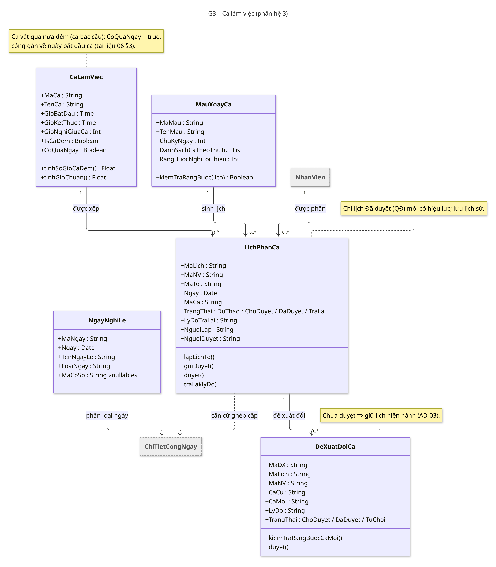
Hình 4. Biểu đồ lớp gói G3 – Ca làm việc
Lớp | Thuộc tính | Phương thức | Quan hệ / quy tắc
CaLamViec  (sửa) | MaCa : String  TenCa : String  GioBatDau : Time  GioKetThuc : Time  GioNghiGiuaCa : Int  IsCaDem : Boolean  CoQuaNgay : Boolean | tinhSoGioCaDem() : Float  tinhGioChuan() : Float | 1 – 0..* LichPhanCa  Bỏ CoBacCau (Q1): ca vắt qua nửa đêm thể hiện bằng CoQuaNgay, công gán về ngày bắt đầu ca
NgayNghiLe  (mới) | MaNgay : String  Ngay : Date  TenNgayLe : String  LoaiNgay : String  MaCoSo : String (nullable) | – | Dùng ở 3.1 và phân loại giờ OT 5.4
MauXoayCa  (mới) | MaMau : String  TenMau : String  ChuKyNgay : Int  DanhSachCaTheoThuTu : List  RangBuocNghiToiThieu : Int | kiemTraRangBuoc(lich) : Boolean | 1 – 0..* LichPhanCa
LichPhanCa  (sửa) | MaLich : String  MaNV : String  MaTo : String  Ngay : Date  MaCa : String  TrangThai : DuThao / ChoDuyet / DaDuyet / TraLai  LyDoTraLai : String  NguoiLap : String  NguoiDuyet : String | lapLichTo() (TT)  guiDuyet() (TT)  duyet() (QĐ)  traLai(lyDo) (QĐ) | * – 1 NhanVien  * – 1 CaLamViec  Chỉ lịch Đã duyệt có hiệu lực; lưu lịch sử
DeXuatDoiCa  (mới) | MaDX : String  MaLich : String  MaNV : String  CaCu : String  CaMoi : String  LyDo : String  TrangThai : ChoDuyet / DaDuyet / TuChoi | kiemTraRangBuocCaMoi()  duyet() (QĐ) | * – 1 LichPhanCa  Chưa duyệt ⇒ giữ lịch hiện hành (AD-03)

3.4. Gói G4 – Chấm công (phân hệ 4: 4.1 – 4.5)
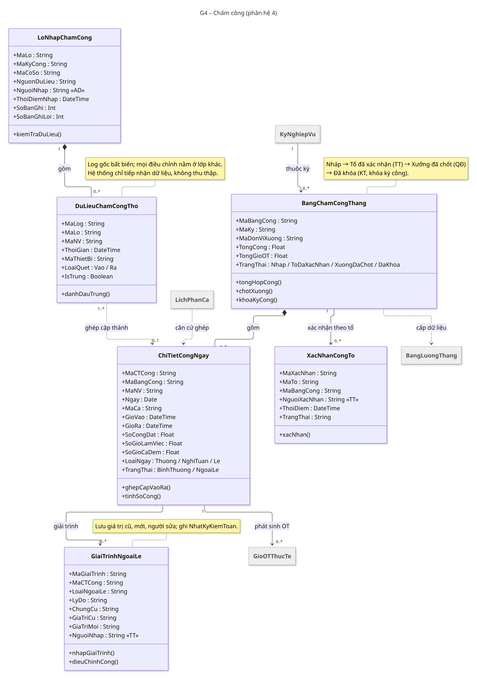
Hình 5. Biểu đồ lớp gói G4 – Chấm công
Lớp | Thuộc tính | Phương thức | Quan hệ / quy tắc
LoNhapChamCong  (mới) | MaLo : String  MaKyCong : String  MaCoSo : String  NguonDuLieu : String  NguoiNhap : String (AD)  ThoiDiemNhap : DateTime  SoBanGhi : Int  SoBanGhiLoi : Int | kiemTraDuLieu() | 1 – 0..* DuLieuChamCongTho  Chỉ tiếp nhận dữ liệu (4.1)
DuLieuChamCongTho  (thay DuLieuQuetTheTho) | MaLog : String  MaLo : String  MaNV : String  ThoiGian : DateTime  MaThietBi : String  LoaiQuet : Vao / Ra  IsTrung : Boolean | danhDauTrung() | * – 1 LoNhapChamCong  Log gốc bất biến; mọi điều chỉnh ở lớp khác
ChiTietCongNgay  (sửa) | MaCTCong : String  MaBangCong : String  MaNV : String  Ngay : Date  MaCa : String  GioVao : DateTime  GioRa : DateTime  SoCongDat : Float  SoGioLamViec : Float  SoGioCaDem : Float  LoaiNgay : Thuong / NghiTuan / Le  TrangThai : BinhThuong / NgoaiLe | ghepCapVaoRa() (4.2)  tinhSoCong() | * – 1 BangChamCongThang (composition)  Ghép theo lịch ca đã duyệt
GiaiTrinhNgoaiLe  (sửa) | MaGiaiTrinh : String  MaCTCong : String  LoaiNgoaiLe : String  LyDo : String  ChungCu : String  GiaTriCu : String  GiaTriMoi : String  NguoiNhap : String (TT) | nhapGiaiTrinh()  dieuChinhCong() | * – 1 ChiTietCongNgay  Ghi NhatKyKiemToan (4.3)
XacNhanCongTo  (mới) | MaXacNhan : String  MaTo : String  MaBangCong : String  NguoiXacNhan : String (TT)  ThoiDiem : DateTime  TrangThai : String | xacNhan() | * – 1 BangChamCongThang  Chức năng 4.4
BangChamCongThang  (sửa) | MaBangCong : String  MaKy : String  MaDonViXuong : String  TongCong : Float  TongGioOT : Float  TrangThai : Nhap / ToDaXacNhan / XuongDaChot / DaKhoa | tongHopCong() (QĐ)  chotXuong() (QĐ)  khoaKyCong() (KT) | 1 – 1..* ChiTietCongNgay  * – 1 KyNghiepVu  Cấp dữ liệu cho BangLuongThang

3.5. Gói G5 – Làm thêm giờ (phân hệ 5: 5.1 – 5.5)
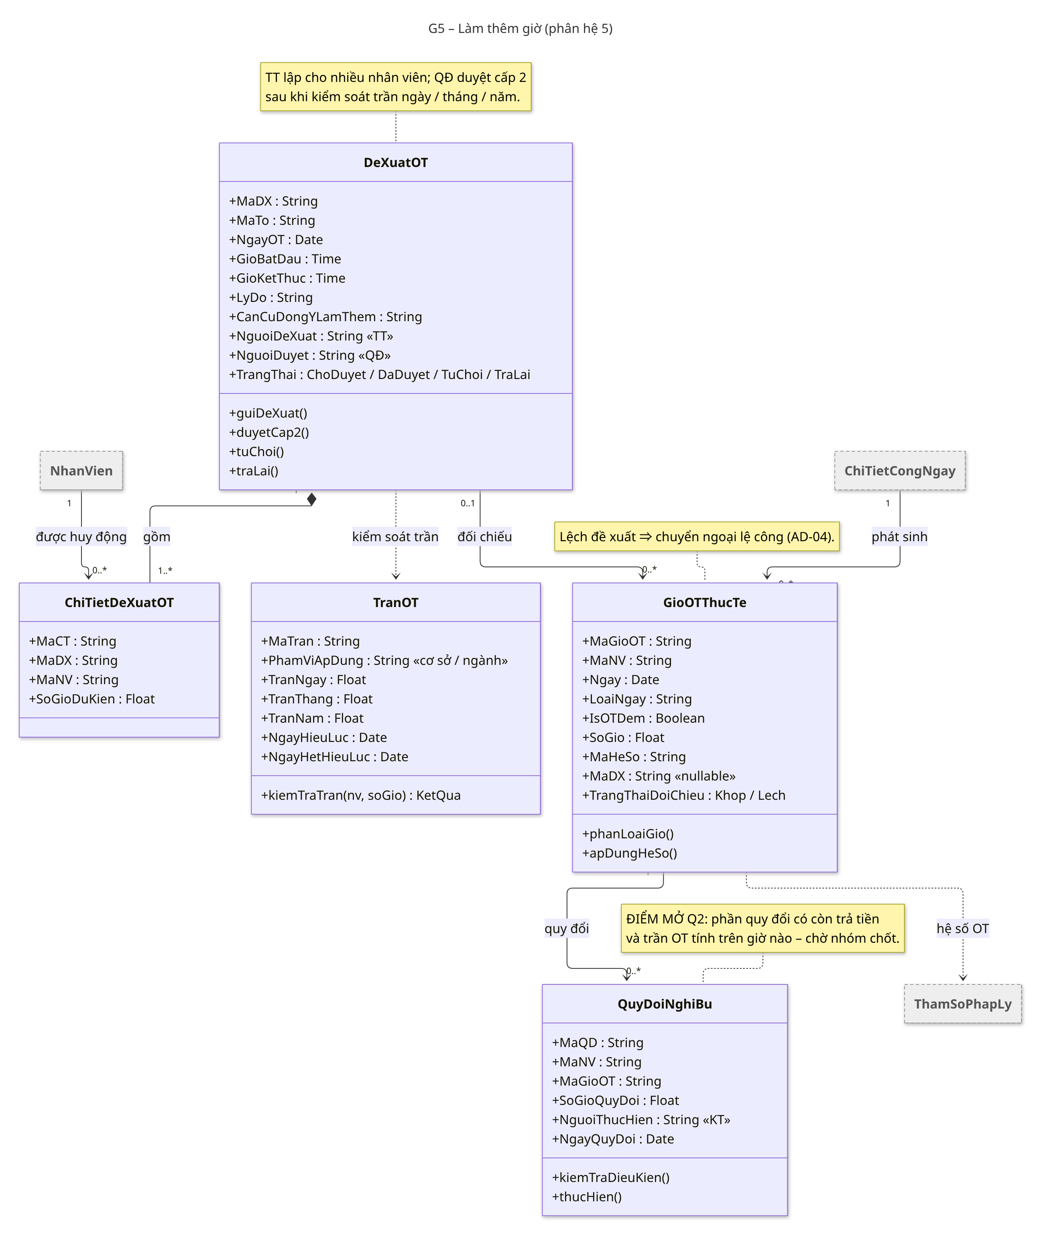
Hình 6. Biểu đồ lớp gói G5 – Làm thêm giờ
Lớp | Thuộc tính | Phương thức | Quan hệ / quy tắc
DeXuatOT  (thay DangKyTangCa) | MaDX : String  MaTo : String  NgayOT : Date  GioBatDau : Time  GioKetThuc : Time  LyDo : String  CanCuDongYLamThem : String  NguoiDeXuat : String (TT)  NguoiDuyet : String (QĐ)  TrangThai : ChoDuyet / DaDuyet / TuChoi / TraLai | guiDeXuat() (TT)  duyetCap2() (QĐ)  tuChoi() / traLai() (QĐ) | 1 – 1..* ChiTietDeXuatOT  Đề xuất cho nhiều nhân viên của tổ (5.1, 5.2)
ChiTietDeXuatOT  (mới) | MaCT : String  MaDX : String  MaNV : String  SoGioDuKien : Float | – | * – 1 DeXuatOT  * – 1 NhanVien
TranOT  (mới) | MaTran : String  PhamViApDung : String (cơ sở / ngành)  TranNgay : Float  TranThang : Float  TranNam : Float  NgayHieuLuc : Date  NgayHetHieuLuc : Date | kiemTraTran(nv, soGio) : KetQua | Giá trị cấu hình, không ghi cứng (5.3)  Cộng dồn theo ngày, tháng, năm
GioOTThucTe  (mới) | MaGioOT : String  MaNV : String  Ngay : Date  LoaiNgay : String  IsOTDem : Boolean  SoGio : Float  MaHeSo : String  MaDX : String (nullable)  TrangThaiDoiChieu : Khop / Lech | phanLoaiGio()  apDungHeSo() | * – 1 ChiTietCongNgay  Lệch đề xuất ⇒ chuyển ngoại lệ công (AD-04)
QuyDoiNghiBu  (mới) | MaQD : String  MaNV : String  MaGioOT : String  SoGioQuyDoi : Float  NguoiThucHien : String (KT)  NgayQuyDoi : Date | kiemTraDieuKien()  thucHien() | * – 1 GioOTThucTe  Điểm mở Q2: cách trả tiền phần quy đổi và giờ dùng để tính trần

3.6. Gói G6 – Nghỉ phép và chế độ (phân hệ 6: 6.1 – 6.5)
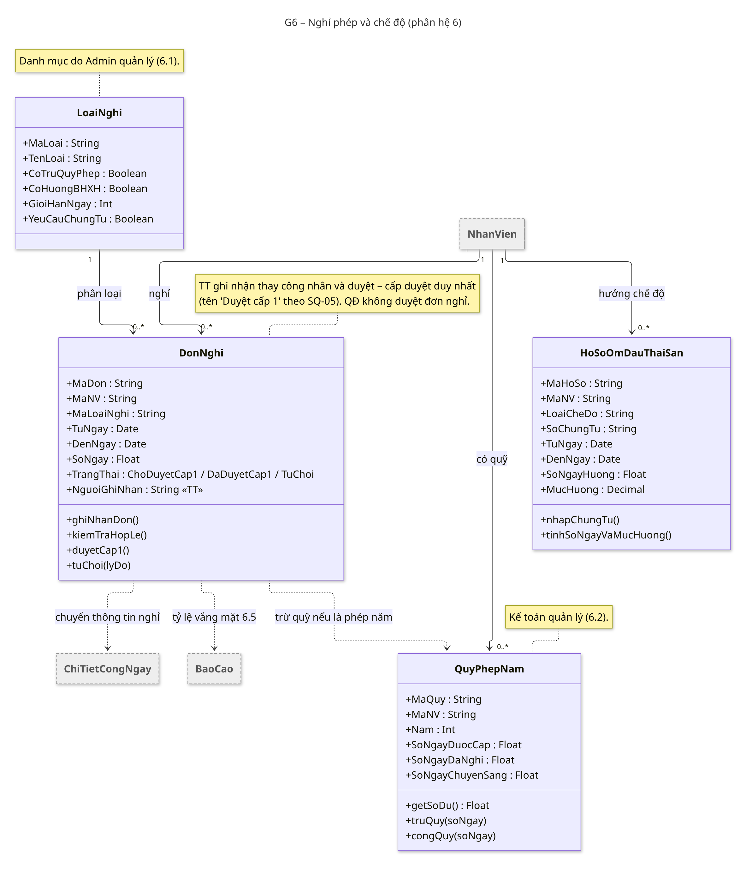
Hình 7. Biểu đồ lớp gói G6 – Nghỉ phép và chế độ
Lớp | Thuộc tính | Phương thức | Quan hệ / quy tắc
LoaiNghi  (mới) | MaLoai : String  TenLoai : String (phép năm, ốm đau, thai sản, việc riêng…)  CoTruQuyPhep : Boolean  CoHuongBHXH : Boolean  GioiHanNgay : Int  YeuCauChungTu : Boolean | – | 1 – 0..* DonNghi  Danh mục do AD quản lý (6.1)
QuyPhepNam  (mới) | MaQuy : String  MaNV : String  Nam : Int  SoNgayDuocCap : Float  SoNgayDaNghi : Float  SoNgayChuyenSang : Float | getSoDu()  truQuy()  congQuy() | * – 1 NhanVien  KT quản lý (6.2)
DonNghi  (thay DonXinNghiPhep) | MaDon : String  MaNV : String  MaLoaiNghi : String  TuNgay : Date  DenNgay : Date  SoNgay : Float  TrangThai : ChoDuyetCap1 / DaDuyetCap1 / TuChoi  NguoiGhiNhan : String (TT) | ghiNhanDon() (TT)  kiemTraHopLe()  duyetCap1() (TT, cấp duy nhất)  tuChoi(lyDo) | * – 1 NhanVien  * – 1 LoaiNghi  Bỏ duyetCap2QuanDoc(); QĐ chỉ xem tỷ lệ vắng mặt (6.5)
HoSoOmDauThaiSan  (mới) | MaHoSo : String  MaNV : String  LoaiCheDo : String  SoChungTu : String  TuNgay : Date  DenNgay : Date  SoNgayHuong : Float  MucHuong : Decimal | nhapChungTu()  tinhSoNgayVaMucHuong() | * – 1 NhanVien  KT theo dõi (6.4)
Tỷ lệ vắng mặt (6.5) là truy vấn tổng hợp từ DonNghi và ChiTietCongNgay, thể hiện qua BaoCao, không cần lớp riêng.

3.7. Gói G7 – Tính lương và thưởng (phân hệ 7: 7.1 – 7.6)
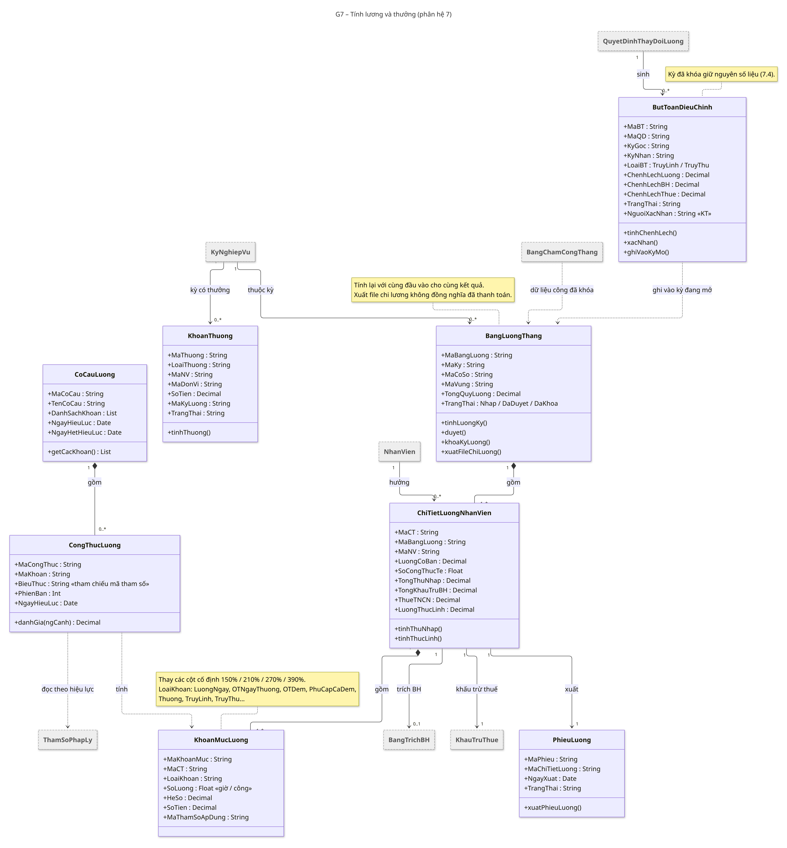
Hình 8. Biểu đồ lớp gói G7 – Tính lương và thưởng
Lớp | Thuộc tính | Phương thức | Quan hệ / quy tắc
CoCauLuong  (mới) | MaCoCau : String  TenCoCau : String  DanhSachKhoan : List  NgayHieuLuc : Date  NgayHetHieuLuc : Date | getCacKhoan() | 1 – 0..* CongThucLuong  Chức năng 7.1
CongThucLuong  (mới) | MaCongThuc : String  MaKhoan : String  BieuThuc : String (tham chiếu mã tham số)  PhienBan : Int  NgayHieuLuc : Date | danhGia(ngCanh) : Decimal | * – 1 CoCauLuong  Đọc ThamSoPhapLy theo hiệu lực
KhoanThuong  (mới) | MaThuong : String  LoaiThuong : String  MaNV / MaDonVi : String  SoTien : Decimal  MaKyLuong : String  TrangThai : String | tinhThuong() | * – 1 KyNghiepVu  Chỉ chạy khi kỳ có thưởng (7.3)
BangLuongThang  (sửa) | MaBangLuong : String  MaKy : String  MaCoSo : String  MaVung : String  TongQuyLuong : Decimal  TrangThai : Nhap / DaDuyet / DaKhoa | tinhLuongKy()  duyet()  khoaKyLuong()  xuatFileChiLuong() | 1 – 1..* ChiTietLuongNhanVien (composition)  * – 1 KyNghiepVu  Tính lại cùng đầu vào cho cùng kết quả  Đổi xuatFileBankHub() thành xuatFileChiLuong()
ChiTietLuongNhanVien  (sửa) | MaCT : String  MaBangLuong : String  MaNV : String  LuongCoBan : Decimal  SoCongThucTe : Float  TongThuNhap : Decimal  TongKhauTruBH : Decimal  ThueTNCN : Decimal  LuongThucLinh : Decimal | tinhThuNhap()  tinhThucLinh() | 1 – 1..* KhoanMucLuong  1 – 1 PhieuLuong  1 – 0..1 BangTrichBH  1 – 1 KhauTruThue  Bỏ các cột TienOT… cố định
KhoanMucLuong  (mới) | MaKhoanMuc : String  MaCT : String  LoaiKhoan : LuongNgay, OTNgayThuong, OTDem, PhuCapCaDem, Thuong, TruyLinh, TruyThu…  SoLuong : Float (giờ / công)  HeSo : Decimal  SoTien : Decimal  MaThamSoApDung : String | – | * – 1 ChiTietLuongNhanVien  Thay các thuộc tính 150% / 210% / 270% / 390%
ButToanDieuChinh  (mới) | MaBT : String  MaQD : String  KyGoc : String  KyNhan : String  LoaiBT : TruyLinh / TruyThu  ChenhLechLuong : Decimal  ChenhLechBH : Decimal  ChenhLechThue : Decimal  TrangThai : String  NguoiXacNhan : String (KT) | tinhChenhLech()  xacNhan()  ghiVaoKyMo() | * – 1 QuyetDinhThayDoiLuong  Kỳ đã khóa giữ nguyên số liệu (7.4)
PhieuLuong  (sửa) | MaPhieu : String  MaChiTietLuong : String  NgayXuat : Date  TrangThai : String | xuatPhieuLuong() (KT, 7.6) | 1 – 1 ChiTietLuongNhanVien  Bỏ MaXacThucOTP, guiPayslipMobile(), xacThucPIN()

3.8. Gói G8 – Bảo hiểm và thuế TNCN (phân hệ 8: 8.1 – 8.5)
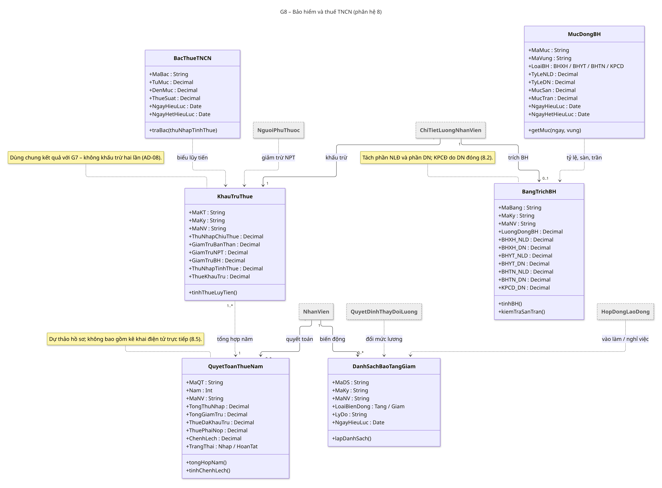
Hình 9. Biểu đồ lớp gói G8 – Bảo hiểm và thuế TNCN
Lớp | Thuộc tính | Phương thức | Quan hệ / quy tắc
MucDongBH  (mới) | MaMuc : String  MaVung : String  LoaiBH : BHXH / BHYT / BHTN / KPCD  TyLeNLD : Decimal  TyLeDN : Decimal  MucSan : Decimal  MucTran : Decimal  NgayHieuLuc : Date  NgayHetHieuLuc : Date | getMuc(ngay, vung) | KT cập nhật (8.1)  Sàn, trần theo vùng
BangTrichBH  (mới) | MaBang : String  MaKy : String  MaNV : String  LuongDongBH : Decimal  BHXH_NLD / BHXH_DN : Decimal  BHYT_NLD / BHYT_DN : Decimal  BHTN_NLD / BHTN_DN : Decimal  KPCD_DN : Decimal | tinhBH()  kiemTraSanTran() | 0..1 – 1 ChiTietLuongNhanVien  Tách phần NLĐ và phần DN (8.2)
DanhSachBaoTangGiam  (mới) | MaDS : String  MaKy : String  MaNV : String  LoaiBienDong : Tang / Giam  LyDo : vào làm / nghỉ việc / đổi lương  NgayHieuLuc : Date | lapDanhSach() | Lấy từ NhanVien, HopDongLaoDong, QuyetDinhThayDoiLuong (8.3)
BacThueTNCN  (mới) | MaBac : String  TuMuc : Decimal  DenMuc : Decimal  ThueSuat : Decimal  NgayHieuLuc : Date  NgayHetHieuLuc : Date | traBac(thuNhapTinhThue) | Biểu lũy tiến theo hiệu lực, không ghi cứng
KhauTruThue  (mới) | MaKT : String  MaKy : String  MaNV : String  ThuNhapChiuThue : Decimal  GiamTruBanThan : Decimal  GiamTruNPT : Decimal  GiamTruBH : Decimal  ThuNhapTinhThue : Decimal  ThueKhauTru : Decimal | tinhThueLuyTien() | 1 – 1 ChiTietLuongNhanVien  Kết quả dùng chung với G7, không khấu trừ hai lần (AD-08)
QuyetToanThueNam  (mới) | MaQT : String  Nam : Int  MaNV : String  TongThuNhap : Decimal  TongGiamTru : Decimal  ThueDaKhauTru : Decimal  ThuePhaiNop : Decimal  ChenhLech : Decimal (nộp thừa / nộp thiếu)  TrangThai : Nhap / HoanTat | tongHopNam()  tinhChenhLech() | * – 1 NhanVien  Dự thảo hồ sơ; không bao gồm kê khai điện tử trực tiếp (8.5)

3.9. Gói G9 – Phúc lợi (phân hệ 9: 9.1 – 9.4)
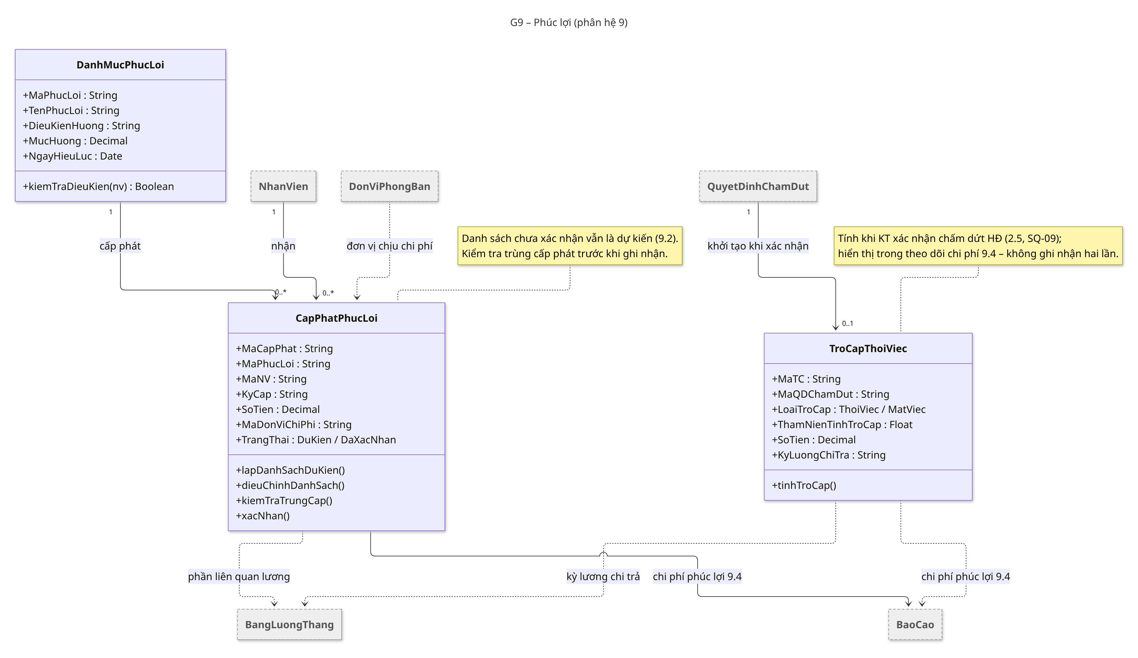
Hình 10. Biểu đồ lớp gói G9 – Phúc lợi
Lớp | Thuộc tính | Phương thức | Quan hệ / quy tắc
DanhMucPhucLoi  (mới) | MaPhucLoi : String  TenPhucLoi : String  DieuKienHuong : String  MucHuong : Decimal  NgayHieuLuc : Date | kiemTraDieuKien(nv) : Boolean | 1 – 0..* CapPhatPhucLoi  Chức năng 9.1
CapPhatPhucLoi  (mới) | MaCapPhat : String  MaPhucLoi : String  MaNV : String  KyCap : String  SoTien : Decimal  MaDonViChiPhi : String  TrangThai : DuKien / DaXacNhan | lapDanhSachDuKien()  dieuChinhDanhSach()  kiemTraTrungCap()  xacNhan() | * – 1 NhanVien  Danh sách chưa xác nhận vẫn là dự kiến (9.2, 9.4)
TroCapThoiViec  (mới) | MaTC : String  MaQDChamDut : String  LoaiTroCap : ThoiViec / MatViec  ThamNienTinhTroCap : Float  SoTien : Decimal  KyLuongChiTra : String | tinhTroCap() | 0..1 – 1 QuyetDinhChamDut  Tính khi KT xác nhận chấm dứt HĐ (2.5, SQ-09); hiển thị trong theo dõi chi phí 9.4 – không ghi nhận hai lần (Q4)

3.10. Gói G10 – Báo cáo, thống kê (phân hệ 10: 10.1 – 10.4)
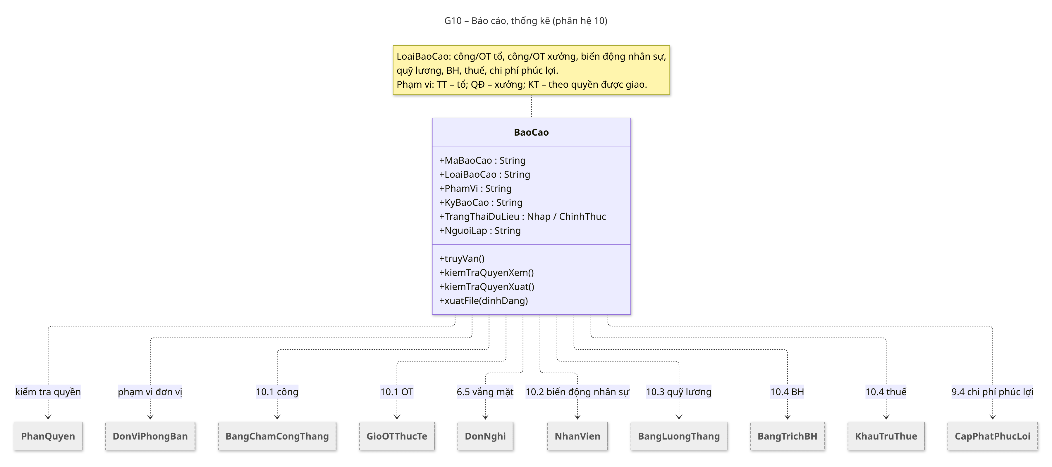
Hình 11. Biểu đồ lớp gói G10 – Báo cáo, thống kê
Lớp | Thuộc tính | Phương thức | Quan hệ / quy tắc
BaoCao  (mới) | MaBaoCao : String  LoaiBaoCao : công/OT tổ, công/OT xưởng, biến động nhân sự, quỹ lương, BH, thuế, chi phí phúc lợi  PhamVi : String  KyBaoCao : String  TrangThaiDuLieu : Nhap / ChinhThuc  NguoiLap : String | truyVan()  kiemTraQuyenXem()  kiemTraQuyenXuat()  xuatFile() | Dùng PhanQuyen giới hạn phạm vi: TT – tổ; QĐ – xưởng; KT – theo quyền (10.1 – 10.4)  Tỷ lệ vắng mặt (6.5) là truy vấn tổng hợp từ DonNghi và ChiTietCongNgay

4. Tham số hóa quy tắc tính lương
Mục 3 của bản 1.0 (“Ma trận áp dụng thuật toán tiền lương”) nhúng trực tiếp tỷ lệ pháp lý vào công thức và tên thuộc tính (TienOTDemThong 210%, TongBaoHiem 10,5%…). Cách này không đáp ứng yêu cầu tham số pháp lý có hiệu lực theo thời gian. Bản 2.0 chuyển toàn bộ sang tham số có ngày hiệu lực; công thức chỉ tham chiếu mã tham số, khoản lương được lưu thành KhoanMucLuong (mã khoản + số lượng + hệ số + số tiền).
Công thức tổng quát cho OT ban đêm (thay ba công thức riêng lẻ):
HeSoOTDem = HS_OT + PC_LAM_DEM + BS_OT_DEM × HS_NGAY Số tiền = DonGiaGio × SoGio × HeSoOTDem
Trong đó HS_OT là hệ số OT của loại ngày (ngày thường, nghỉ hằng tuần, lễ Tết); HS_NGAY là hệ số tiền lương giờ làm vào ban ngày của chính ngày đó: 100% nếu ngày thường chưa làm thêm ban ngày, 150% nếu đã làm thêm ban ngày, 200% với ngày nghỉ hằng tuần, 300% với ngày lễ Tết. Kết quả dẫn xuất lần lượt là 200%, 210%, 270%, 390% – không lưu cứng (thuật toán chi tiết: tài liệu 06 §5).
Mã tham số | Ý nghĩa | Giá trị bản 1.0 / tham khảo hiện hành | Cách quản lý mới
HS_OT_NGAY_THUONG | Hệ số OT ngày thường | 150% | ThamSoPhapLy, có hiệu lực
HS_OT_NGHI_TUAN | Hệ số OT ngày nghỉ hằng tuần | 200% | ThamSoPhapLy
HS_OT_LE_TET | Hệ số OT ngày lễ, Tết, nghỉ có hưởng lương | 300% | ThamSoPhapLy
PC_LAM_DEM | Phụ cấp làm việc ban đêm | 30% | ThamSoPhapLy
BS_OT_DEM | Phần trả thêm khi làm thêm vào ban đêm | 20% × tiền lương giờ ban ngày của loại ngày tương ứng | ThamSoPhapLy
TL_BH_NLD_* | Tỷ lệ BHXH / BHYT / BHTN phần người lao động | Bản 1.0 gộp 10,5%; hiện hành 8% / 1,5% / 1% | Tách theo từng loại trong MucDongBH
TL_BH_DN_*, KPCD | Tỷ lệ phần doanh nghiệp và kinh phí công đoàn | Bản 1.0 chưa có; KPCĐ 2% (DN) | MucDongBH (8.1, 8.2)
TRAN_KHAU_TRU | Trần khấu trừ tiền lương | ≤ 30% tiền lương thực trả hằng tháng (Điều 102 BLLĐ 2019), tính trên lương thực lĩnh sau khi trích nộp BH, thuế | ThamSoPhapLy; cổng chặn khi vượt
GIAM_TRU_BAN_THAN, GIAM_TRU_NPT | Giảm trừ gia cảnh | Từ kỳ tính thuế 2026: 15,5 triệu và 6,2 triệu đồng/tháng (NQ 110/2025/UBTVQH15); đến hết 2025: 11 và 4,4 triệu | ThamSoPhapLy theo hiệu lực
BIEU_THUE_TNCN | Biểu thuế lũy tiến từng phần tiền lương | Từ kỳ tính thuế 2026: 5 bậc 5% / 10% / 20% / 30% / 35% với ngưỡng 10 / 30 / 60 / 100 triệu (Luật 109/2025/QH15); đến hết 2025: 7 bậc | BacThueTNCN theo hiệu lực
LUONG_TOI_THIEU_VUNG | Lương tối thiểu vùng I – IV | Từ 01/01/2026 (NĐ 293/2025/NĐ-CP): 5.310.000 / 4.730.000 / 4.140.000 / 3.700.000 đồng/tháng | ThamSoPhapLy theo MaVung và hiệu lực
TRAN_OT_* | Trần giờ OT theo ngày / tháng / năm | ≤ 40 giờ/tháng; ≤ 200 giờ/năm, ≤ 300 giờ/năm với ngành được phép (Điều 107 BLLĐ 2019, NĐ 145/2020/NĐ-CP) | TranOT theo cơ sở, ngành
Giá trị thuế, giảm trừ, lương tối thiểu vùng là dữ liệu mẫu cho thiết kế, đã đối chiếu nguồn công khai ngày 02/10/2026. Khi nhập vào hệ thống, Kế toán xác nhận lại theo văn bản chính thức và ghi rõ CanCuPhapLy. Ví dụ này cũng cho thấy lý do cần NgayHieuLuc: quyết toán năm 2026 dùng bộ tham số khác quyết toán năm 2025.

5. Đáp ứng ba thách thức thiết kế
Thách thức | Lớp / cơ chế đáp ứng | Quy tắc nghiệp vụ
#1 Quyết định có hiệu lực hồi tố (truy lĩnh, truy thu) | QuyetDinhThayDoiLuong (NgayHieuLuc, LaHieuLucHoiTo) → ButToanDieuChinh | Hệ thống tìm các kỳ lương đã khóa bị ảnh hưởng, tính chênh lệch lương, BH, thuế từng kỳ; KT xác nhận rồi ghi vào kỳ đang mở (SQ-07). Không xác nhận thì không đổi dữ liệu.
#2 Tham số pháp lý theo thời gian | ThamSoPhapLy, MucDongBH, BacThueTNCN, TranOT, ChinhSachCoSo (đều có NgayHieuLuc / NgayHetHieuLuc) | Thêm phiên bản mới thay vì sửa đè; mỗi lần tính dùng tham số còn hiệu lực trong kỳ tương ứng (SQ-06 bước 4; SQ-07 bước 7; SQ-10).
#3 Điều chỉnh sau khi khóa kỳ | KyNghiepVu (Đã khóa) + ButToanDieuChinh + NhatKyKiemToan | Kỳ đã khóa giữ nguyên số liệu; mọi chênh lệch là bút toán điều chỉnh ở kỳ mở, có nhật ký đầy đủ (SQ-11 bước 14 – 16; AD-07).

6. Ma trận truy vết: sequence diagram → lớp
SQ | Nội dung | Lớp tham gia chính
SQ-01 | Xếp ca, duyệt lịch, đổi ca | MauXoayCa, LichPhanCa, CaLamViec, NgayNghiLe, DeXuatDoiCa
SQ-02 | Tiếp nhận dữ liệu, ghép cặp vào/ra | LoNhapChamCong, DuLieuChamCongTho, ChiTietCongNgay, LichPhanCa
SQ-03 | Ngoại lệ, xác nhận công, chốt bảng công | GiaiTrinhNgoaiLe, XacNhanCongTo, BangChamCongThang, KyNghiepVu, NhatKyKiemToan
SQ-04 | Đề xuất, duyệt, trần, quy đổi OT | DeXuatOT, ChiTietDeXuatOT, TranOT, GioOTThucTe, QuyDoiNghiBu, ThamSoPhapLy
SQ-05 | Đơn nghỉ, vắng mặt, ốm đau | DonNghi, LoaiNghi, QuyPhepNam, HoSoOmDauThaiSan, BaoCao
SQ-06 | Tính lương, duyệt, khóa kỳ, phiếu lương | BangLuongThang, ChiTietLuongNhanVien, KhoanMucLuong, CoCauLuong, CongThucLuong, KhoanThuong, PhieuLuong, BangTrichBH, KhauTruThue
SQ-07 | Truy lĩnh, truy thu hồi tố | QuyetDinhThayDoiLuong, ButToanDieuChinh, KyNghiepVu, NhatKyKiemToan
SQ-08 | BH, thuế khấu trừ, quyết toán năm | MucDongBH, BangTrichBH, DanhSachBaoTangGiam, BacThueTNCN, KhauTruThue, QuyetToanThueNam, NguoiPhuThuoc
SQ-09 | Chấm dứt hợp đồng | QuyetDinhChamDut, HopDongLaoDong, TroCapThoiViec, QuyPhepNam, DanhSachBaoTangGiam
SQ-10 | Thêm tham số pháp lý theo hiệu lực | ThamSoPhapLy, NhatKyKiemToan
SQ-11 | Mở, khóa kỳ công và kỳ lương | KyNghiepVu, NhatKyKiemToan
SQ-12 | Cấp phát phúc lợi | DanhMucPhucLoi, CapPhatPhucLoi, NhanVien, DonViPhongBan
SQ-13 | Báo cáo có phân quyền theo đơn vị | BaoCao, PhanQuyen, VaiTro, DonViPhongBan
SQ-14 (mới) | Hồ sơ nhân viên, hợp đồng, phụ lục, cảnh báo hết hạn | NhanVien, NguoiPhuThuoc, HopDongLaoDong, PhuLucHopDong, NhatKyKiemToan
SQ-15 (mới) | Cơ cấu tổ chức, tài khoản, chính sách theo cơ sở | CoSo, VungLuong, DonViPhongBan, TaiKhoan, VaiTro, PhanQuyen, ChinhSachCoSo, NhatKyKiemToan

7. Thay đổi so với phiên bản 1.0
Mã | Nội dung bản 1.0 | Cập nhật bản 2.0 | Căn cứ
CR-01 | VaiTro gồm Admin, Tổ trưởng, Quản đốc, Kế toán, Công nhân (phần mở đầu lại nói 4 vai trò). | Chốt 4 vai trò TT, QĐ, KT, AD. Công nhân là đối tượng dữ liệu (NhanVien), không đăng nhập. | BFD; use case tổng quan; SQ-05
CR-02 | NhanVien có xemPhieuLuong(), guiDonXinNghi(), xacNhanQuetThe(); quan hệ 1 – 1 với TaiKhoan. | Bỏ 3 phương thức. TaiKhoan chỉ cấp cho TT/QĐ/KT/AD. Bổ sung MaSoThue, SoSoBHXH, NgayVaoLam, NgayNghiViec và lớp NguoiPhuThuoc. | AD-06, SQ-05, AD-02, SQ-08
CR-03 | TaiKhoan có xacThucOTP(); phân quyền chỉ qua VaiTro. | Bỏ xacThucOTP(). Thêm PhanQuyen (tài khoản, vai trò, đơn vị phạm vi, hiệu lực). | Use case 1.1; SQ-13, SQ-15
CR-04 | PhieuLuong có MaXacThucOTP, guiPayslipMobile(), xacThucPIN(); BangLuongThang.xuatFileBankHub(). | Bỏ OTP / PIN / mobile. Phiếu lương do KT xuất (7.6). Đổi thành xuatFileChiLuong(); xuất file không đồng nghĩa đã thanh toán. | Phạm vi dự án; SQ-06 bước 18 – 21; AD-07
CR-05 | DonXinNghiPhep: guiDon(), duyetCap1ToTruong(), duyetCap2QuanDoc(). | Đổi thành DonNghi. TT ghi nhận đơn thay công nhân và duyệt (cấp duy nhất). Bỏ duyệt cấp 2 của QĐ; QĐ chỉ xem tỷ lệ vắng mặt (6.5). | AD-06; SQ-05
CR-06 | DangKyTangCa do nhân viên đăng ký; duyetCap2QuanDoc(). | Đổi thành DeXuatOT do TT lập cho nhiều nhân viên (+ChiTietDeXuatOT). QĐ duyệt cấp 2 sau khi kiểm soát trần (TranOT). Thêm GioOTThucTe và QuyDoiNghiBu. | SQ-04; AD-05; BFD 5.1 – 5.5
CR-07 | GiaiTrinhNgoaiLe do nhân viên gửi, TT duyệt cấp 1. | TT nhập giải trình / điều chỉnh công kèm lý do, chứng cứ, lưu giá trị cũ – mới – người sửa; không ghi đè log gốc. Thêm XacNhanCongTo. | SQ-03; AD-04
CR-08 | BangChamCongThang.khoaBangCong() một bước. | Bốn trạng thái: Nháp → Tổ đã xác nhận → Xưởng đã chốt (QĐ) → Đã khóa (KT, khóa kỳ công). | SQ-03 bước 15 – 20; AD-04
CR-09 | KyCong là chuỗi cố định “26->25”; KyLuong là chuỗi. | Thay bằng KyNghiepVu (Công/Lương; phạm vi; từ – đến; Mở / Đã chốt / Đã khóa). Không trùng kỳ; kỳ trước cùng loại, cùng phạm vi phải đã khóa. | BFD 1.5; SQ-11; AD-01
CR-10 | ChiTietLuongNhanVien ghi cứng 150%, 210%, 270%, 390%, 30%, 10,5% trong tên thuộc tính. | Tham số hóa (ThamSoPhapLy, MucDongBH, BacThueTNCN có hiệu lực); chi tiết lương dùng KhoanMucLuong. Xem Mục 4. | BFD 1.3; SQ-10; thách thức #2
CR-11 | Không có cơ chế hồi tố. | Thêm QuyetDinhThayDoiLuong (hiệu lực quá khứ) và ButToanDieuChinh. Kỳ đã khóa giữ nguyên; chênh lệch ghi vào kỳ đang mở. | SQ-07; AD-07; thách thức #1, #3
CR-12 | TongBaoHiem 10,5% gộp một thuộc tính. | Tách BHXH / BHYT / BHTN phần NLĐ và DN, thêm KPCĐ (DN); thêm DanhSachBaoTangGiam, KhauTruThue, QuyetToanThueNam. | SQ-08; AD-08
CR-13 | Không có lớp cho hợp đồng, phúc lợi, quỹ phép, ốm đau / thai sản. | Thêm HopDongLaoDong, PhuLucHopDong, QuyetDinhChamDut, TroCapThoiViec, DanhMucPhucLoi, CapPhatPhucLoi, LoaiNghi, QuyPhepNam, HoSoOmDauThaiSan. | SQ-09, SQ-12, SQ-05; AD-02, AD-09
CR-14 | NhatKyKiemToan chỉ có HanhDong, giá trị cũ / mới, lý do. | Bổ sung DoiTuong / MaDoiTuong; ghi vết cấu hình, khóa kỳ, điều chỉnh công, hồi tố, chấm dứt HĐ. Chỉ thêm, không sửa / xóa. | BFD 1.6; SQ-06, SQ-07, SQ-09
CR-15 | DuLieuQuetTheTho / xacNhanQuetThe() gắn với cơ chế quét thẻ. | Đổi thành LoNhapChamCong + DuLieuChamCongTho: hệ thống chỉ tiếp nhận và xử lý dữ liệu, không bao gồm cơ chế thu thập. | Phạm vi; BFD 4.1, 4.2
CR-16 | CaLamViec.CoBacCau và tinhGioDemBacCau(); quy mô 18 lớp / 5 gói. | Gỡ CoBacCau, tinhGioDemBacCau() (đã chốt Q1): ca vắt qua nửa đêm thể hiện bằng CoQuaNgay, giờ đêm tính bằng tinhSoGioCaDem(), công gán về ngày bắt đầu ca. Quy mô mới 54 lớp / 10 gói. | BFD; SQ-02, SQ-04; tài liệu 06 §3

8. Các quyết định đã chốt và điểm còn mở
# | Nội dung | Kết quả
Q1 | Ý nghĩa CaLamViec.CoBacCau và tinhGioDemBacCau() | Đã chốt: gỡ khỏi lớp. “Bắc cầu” là ca vắt qua nửa đêm, đã thể hiện bằng CoQuaNgay + tinhSoGioCaDem().
Q2 | Quy đổi nghỉ bù: phần quy đổi có còn được trả tiền không, trần OT tính trên giờ nào (SQ-04 ghi “trừ giờ OT trả tiền, cộng quỹ nghỉ bù”; AD-05 ghi giờ thực tế vẫn giữ để kiểm soát trần) | Còn mở – chờ nhóm chốt. Ảnh hưởng cách lưu QuyDoiNghiBu / GioOTThucTe.
Q3 | Không có tác nhân HR/C&B | Đã chốt: Kế toán đảm nhiệm hồ sơ và hợp đồng (phân hệ 2).
Q4 | Trợ cấp thôi việc, mất việc (9.3) | Đã chốt: tính khi KT xác nhận chấm dứt HĐ (2.5, SQ-09); theo dõi chi phí tại 9.4.
Q5 | Sequence cho 1.2, 1.4, 2.1, 2.2, 2.4 | Đã chốt: bổ sung SQ-14, SQ-15 – phủ đủ 49/49 chức năng.
Q6 | Đối chiếu repo | Đã đối chiếu: các sơ đồ trong repo trùng với bộ tệp nhóm tải lên.

